購入方法について

　カート画面から「レジに進む」ボタンを押します。

支払い方法選択画面

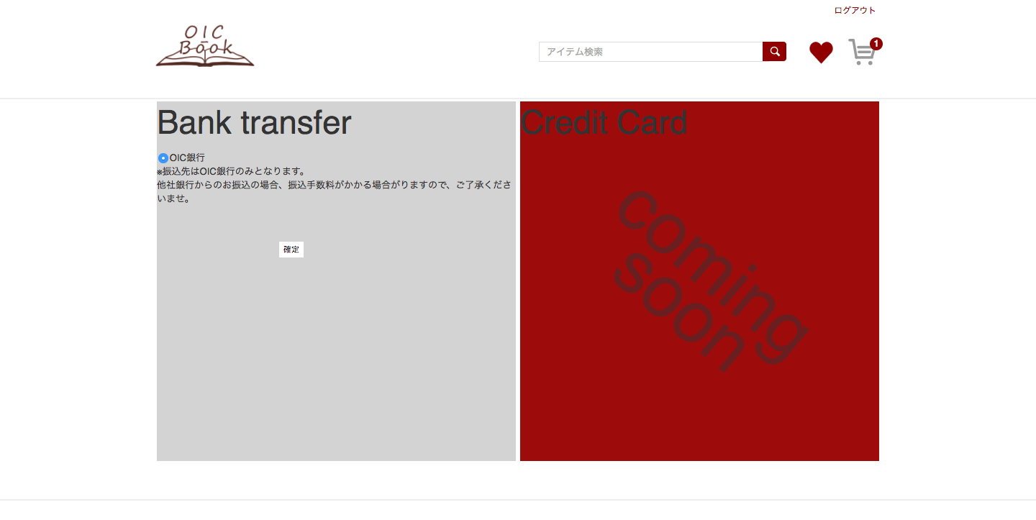

　お支払い方法を選択します。

　選択したら確定ボタンを押します。

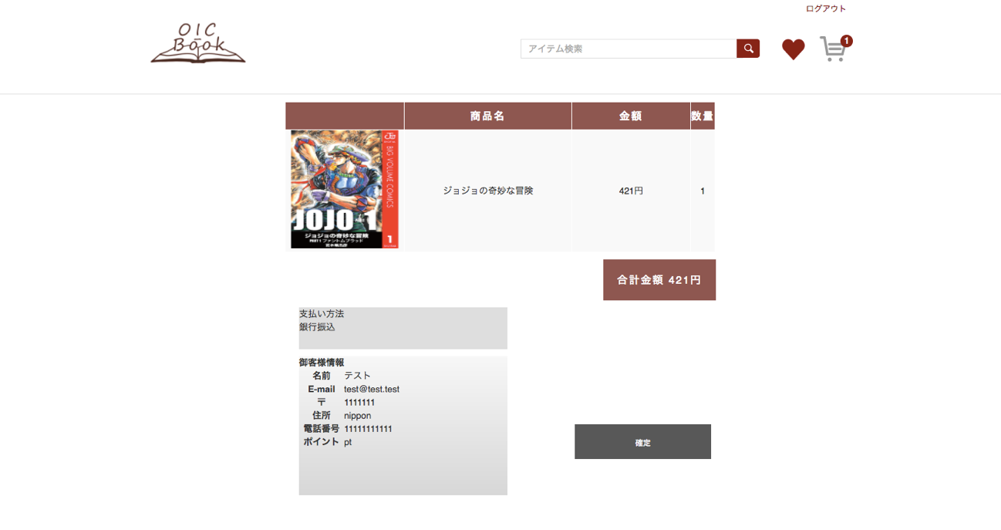

　御客様情報の住所に発送されます。

　情報に間違えがなければ、確定ボタンをクリックして購入を完了します。

　購入が完了すると登録したメールアドレスに購入確認メールが届きます。

銀行振込を選択した場合、銀行の振込番号も届きます。